Міністерство освіти і науки України
Національний технічний університет України
«Київський політехнічний інститут ім. І. Сікорського»

Кафедра інженерії програмного забезпечення в енергетиці

Практична робота № 6
на тему: «Веб калькулятор для розрахунку електричних навантажень об’єктів з використанням методу впорядкованих діаграм.

Виконав:
студент 4-го курсу,
групи ТВ-23
Хворостяний Артем
Посилання на github:
https://github.com/ArtemKhvorostianyi/WEB

Перевірив:
Недашківський О.Л.

Київ 2026

Завдання
Створіть Веб калькулятор для розрахунку електричних навантажень об’єктів з використанням методу впорядкованих діаграм.
Цехова мережа складається з трьох типових цехів які під’єднується до трьох різних розподільчих шин (ШР1-ШР3) та кількох крупних електроприймачів (ЕП). Для спрощення приймемо що склад, номенклатура і характеристики ЕП всіх трьох цехів однакові.
На основі складу ЕП та їх характеристик необхідно розрахувати силове навантаження цехової мережі.
Короткий теоретичний матеріал
Основні поняття:
Електропостачальна система (ЕПС) – це сукупність електротехнічних установок, призначених для забезпечення споживачів електроенергією.
Електричне навантаження (ЕН) – узагальнене поняття, яке характеризує режим споживання та режим роботи елементів ЕПС. Воно задається активною (), реактивною () та повною () потужностями, а також струмом .
Розрахункове навантаження – це таке незмінне в часі навантаження, яке за найбільш важкою тепловою дією (максимальною температурою нагрівання) еквівалентне очікуваному змінному в часі навантаженню. Саме за значенням розрахункового навантаження вибирають кабелі, проводи, комутаційно-захисні апарати та трансформатори.
На практиці для проектування мереж найчастіше використовують метод упорядкованих діаграм (або його сучасну модифікацію – метод розрахункових коефіцієнтів). В основу методу покладено ймовірнісне моделювання, де навантаження розглядається як випадкова величина.
Для обчислень використовують такі ключові статистичні параметри груп електроприймачів (ЕП):
Коефіцієнт використання () – відношення середньої активної потужності до номінальної. Для групи ЕП визначається як середньозважене значення.
Ефективна кількість ЕП () – така кількість ЕП однакової потужності, яка за розрахунковим навантаженням еквівалентна групі різних за потужністю ЕП.
Розрахунковий коефіцієнт активної потужності () – коефіцієнт, який знаходять за довідковими таблицями залежно від значень , та постійної часу нагрівання провідників .
Головні розрахункові формули:
Головні розрахункові формули:
Розрахункове активне навантаження групи ЕП визначається за формулою
Розрахункове реактивне навантаження обчислюється залежно від ефективної кількості ЕП:
Якщо .
Якщо :
Повна потужність та розрахунковий струм розраховуються за отриманими значеннями активної та реактивної потужностей згідно з класичними законами електротехніки.

Опис програмної реалізації
Вебзастосунок розроблено мовою програмування Go .
Структура EP описує один електроприймач і зберігає його параметри: назву, кількість , номінальну потужність pn, коефіцієнт використання kv, коефіцієнт реактивної потужності tgf, ККД eta, коефіцієнт потужності cosf та напругу . У класі реалізовані геттери для обчислення проміжних величин: добутку nPn, середнього активного навантаження nPnKv, середнього реактивного навантаження nPnKvTg, квадрата потужності nPn2 та розрахункового струму ip за формулою .
type EP struct {
Name string
N int
Pn float64
Kv float64
Tgf float64
Eta float64
Cosf float64
U float64
}

func (e EP) NPn() float64 { return float64(e.N) * e.Pn }
func (e EP) NPnKv() float64 { return e.NPn() * e.Kv }
func (e EP) NPnKvTg() float64 { return e.NPnKv() * e.Tgf }
func (e EP) NPn2() float64 { return float64(e.N) * e.Pn * e.Pn }

// розрахунковий струм ЕП (п.3.2)
func (e EP) Ip() float64 {
zn := math.Sqrt(3) * e.U * e.Cosf * e.Eta
if zn == 0 {
return 0
}
return e.NPn() / zn
}
Структура GroupResult зберігає результати розрахунку для групи ЕП: суми проміжних величин, груповий коефіцієнт використання, ефективну кількість ЕП, коефіцієнт Кр, а також розрахункові навантаження Рр, Qр, Sр та груповий струм Ір.
type GroupResult struct {
SumNPn float64
SumNPnKv float64
SumNPnKvTg float64
SumNPn2 float64
TotalN int
KvGroup float64
Ne int
NeRaw float64
Kp float64
Pp float64
Qp float64
Sp float64
IpGroup float64
U float64
TableName string
}
Таблиці 6.3 та 6.4 реалізовані у вигляді двовимірних масивів.
Функція _findKvCol знаходить стовпець з найближчим значенням Кв. Функції getKp63 та getKp64 повертають Кр з відповідних таблиць.
func findKvCol(cols []float64, kv float64) int {
idx := 0
minD := math.Abs(cols[0] - kv)
for i := 1; i < len(cols); i++ {
d := math.Abs(cols[i] - kv)
if d < minD {
minD = d
idx = i
}
}
return idx
}

// знайти Кр по табл 6.3
func getKp63(kv float64, ne int) float64 {
rowIdx := 0
for i := len(neRows63) - 1; i >= 0; i-- {
if neRows63[i] <= ne {
rowIdx = i
break
}
}
colIdx := findKvCol(kvCols63, kv)
return table63[rowIdx][colIdx]
}

// знайти Кр по табл 6.4
func getKp64(kv float64, ne int) float64 {
var rowIdx int
switch {
case ne <= 1:
rowIdx = 0
case ne <= 2:
rowIdx = 1
case ne <= 3:
rowIdx = 2
case ne <= 4:
rowIdx = 3
case ne <= 5:
rowIdx = 4
case ne <= 8:
rowIdx = 5
case ne <= 10:
rowIdx = 6
case ne <= 25:
rowIdx = 7
case ne <= 50:
rowIdx = 8
default:
rowIdx = 9
}

colIdx := findKvCol(kvCols64, kv)
if kv >= 0.7 {
colIdx = len(kvCols64) - 1
}

return table64[rowIdx][colIdx]
}
Функція calcSHR виконує розрахунок для окремої розподільчої шини. Спочатку обчислюються суми , , та . Потім визначається груповий як відношення до . Ефективна кількість ЕП обчислюється як з округленням до меншого цілого числа. Коефіцієнт знаходиться з таблиці 6.3. Далі обчислюються: , з коефіцієнтом 1,1 при , , .
func calcSHR(list []EP) GroupResult {
r := GroupResult{TableName: "6.3"}
if len(list) == 0 {
return r
}
r.U = list[0].U

for _, ep := range list {
r.SumNPn += ep.NPn()
r.SumNPnKv += ep.NPnKv()
r.SumNPnKvTg += ep.NPnKvTg()
r.SumNPn2 += ep.NPn2()
r.TotalN += ep.N
}

// п.4.1 груповий Кв
if r.SumNPn > 0 {
r.KvGroup = r.SumNPnKv / r.SumNPn
}

// п.4.2 ne (округлення до меншого цілого)
if r.SumNPn2 > 0 {
r.NeRaw = (r.SumNPn * r.SumNPn) / r.SumNPn2
r.Ne = int(r.NeRaw)
if r.Ne < 1 {
r.Ne = 1
}
}

// п.4.3 Кр з табл 6.3
r.Kp = getKp63(r.KvGroup, r.Ne)

// п.4.4 Рр
r.Pp = r.Kp * r.SumNPnKv

// п.4.5 Qр (формула 6.8)
if r.Ne <= 10 {
r.Qp = 1.1 * r.SumNPnKvTg
} else {
r.Qp = r.SumNPnKvTg
}

// п.4.6 Sр
r.Sp = math.Sqrt(r.Pp*r.Pp + r.Qp*r.Qp)

// п.4.7 Ір = Sр / (√3 * Uн)
if r.U > 0 {
r.IpGroup = r.Sp / (math.Sqrt(3) * r.U)
}

return r
}
Функція calcWorkshop виконує розрахунок для цеху в цілому. Суми по ШР множаться на кількість ідентичних шин, до них додаються крупні ЕП. Коефіцієнт визначається з таблиці 6.4 ( год). Формула для – без множення на , відповідно до формули (6.8).
func calcWorkshop(shrList []EP, shrCount int, bigList []EP) GroupResult {
r := GroupResult{TableName: "6.4"}

if len(shrList) > 0 {
r.U = shrList[0].U
} else if len(bigList) > 0 {
r.U = bigList[0].U
}

// сумуємо по ШР (з множенням на к-ть ідентичних)
for _, ep := range shrList {
r.SumNPn += ep.NPn() * float64(shrCount)
r.SumNPnKv += ep.NPnKv() * float64(shrCount)
r.SumNPnKvTg += ep.NPnKvTg() * float64(shrCount)
r.SumNPn2 += ep.NPn2() * float64(shrCount)
r.TotalN += ep.N * shrCount
}

// додаємо крупні ЕП
for _, ep := range bigList {
r.SumNPn += ep.NPn()
r.SumNPnKv += ep.NPnKv()
r.SumNPnKvTg += ep.NPnKvTg()
r.SumNPn2 += ep.NPn2()
r.TotalN += ep.N
}

// п.6.1 Кв цеху
if r.SumNPn > 0 {
r.KvGroup = r.SumNPnKv / r.SumNPn
}

// п.6.2 ne цеху
if r.SumNPn2 > 0 {
r.NeRaw = (r.SumNPn * r.SumNPn) / r.SumNPn2
r.Ne = int(r.NeRaw)
if r.Ne < 1 {
r.Ne = 1
}
}

// п.6.3 Кр з табл 6.4
r.Kp = getKp64(r.KvGroup, r.Ne)

// п.6.4 Рр
r.Pp = r.Kp * r.SumNPnKv

// п.6.5 Qр (формула 6.8 - без Кр!)
if r.Ne <= 10 {
r.Qp = 1.1 * r.SumNPnKvTg
} else {
r.Qp = r.SumNPnKvTg
}

// п.6.6 Sр
r.Sp = math.Sqrt(r.Pp*r.Pp + r.Qp*r.Qp)

// п.6.7 Ір
if r.U > 0 {
r.IpGroup = r.Sp / (math.Sqrt(3) * r.U)
}

return r
}

Результати перевірки на контрольному прикладі
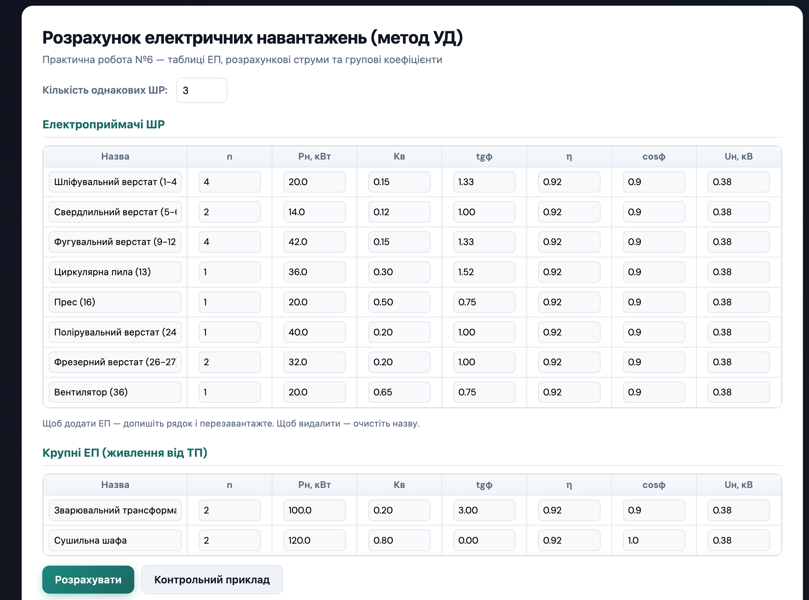
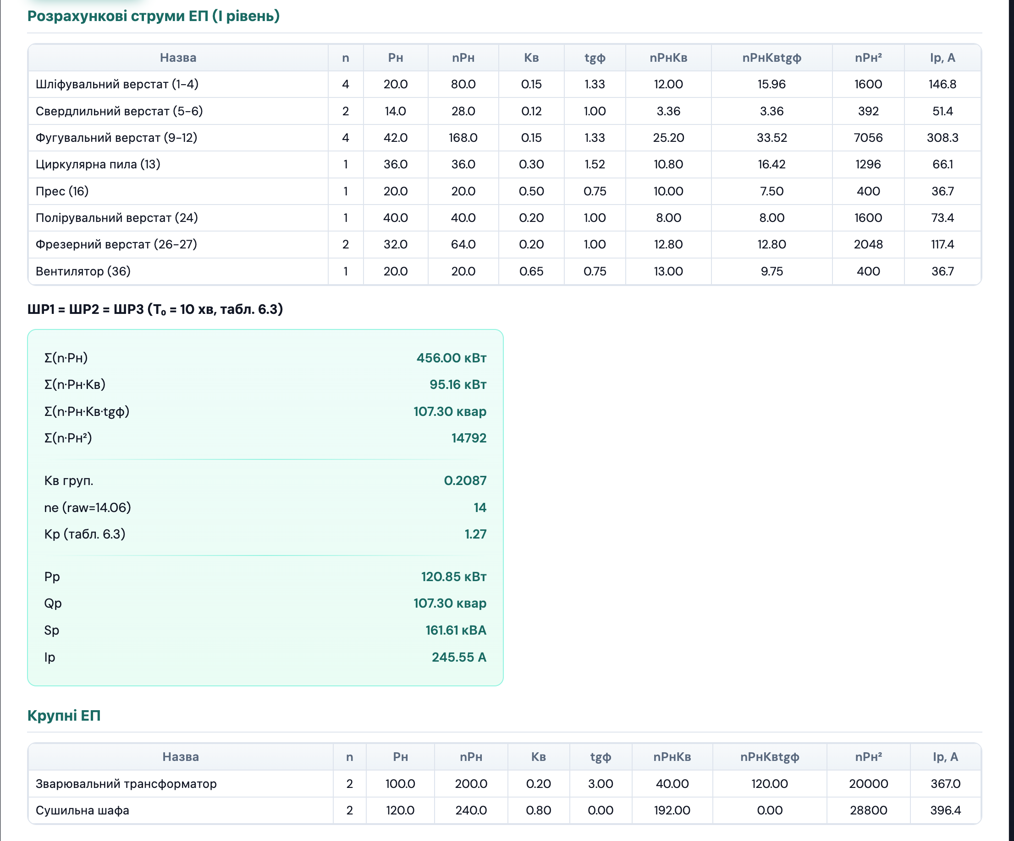
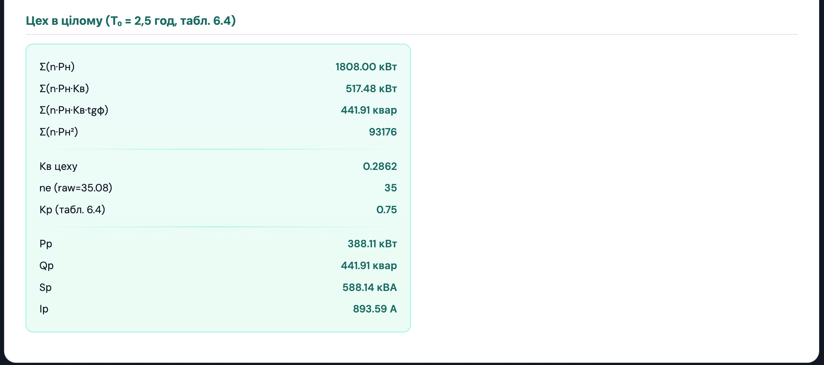

Отримані результати відрізняються від наведених у п. 6.2.2 методички. Причини розбіжностей:
В методичці округлено до 15, хоча на с. 13 зазначено: «Розраховане значення округляється до найближчого меншого цілого числа». Правильне значення – 14. Через це з таблиці 6.3 при становить 1.27 (для ), а не 1.25 як у методичці.
Методичка вказує загальну кількість ЕП та кВт , але з наведених у таблиці 6.6 даних можна отримати лише та кВт. Різниця у означає, що в цеху є додаткові електроприймачі, параметри яких у методичці не наведені. Тому підсумковий розрахунок цеху не може бути відтворений повністю.
У п. 4.7 та п. 6.7 методички використовується формула , яка є однофазною. Для трифазної мережі правильна формула: . У програмі застосована правильна трифазна формула.
В п. 6.5 методички множиться на ( квар) , але формула (6.8) цього не передбачає – коефіцієнт застосовується тільки до активного навантаження.
Значення вказане як 14732 , хоча правильне – 14792 (що підтверджується і таблицею 6.7).
Незважаючи на розбіжності, всі формули в програмі реалізовані відповідно до формул (6.6)–(6.8) та порядку розрахунку, описаного в розділах 6.1.6.1 та 6.2.1.
Результати виконання для 8 варіанту
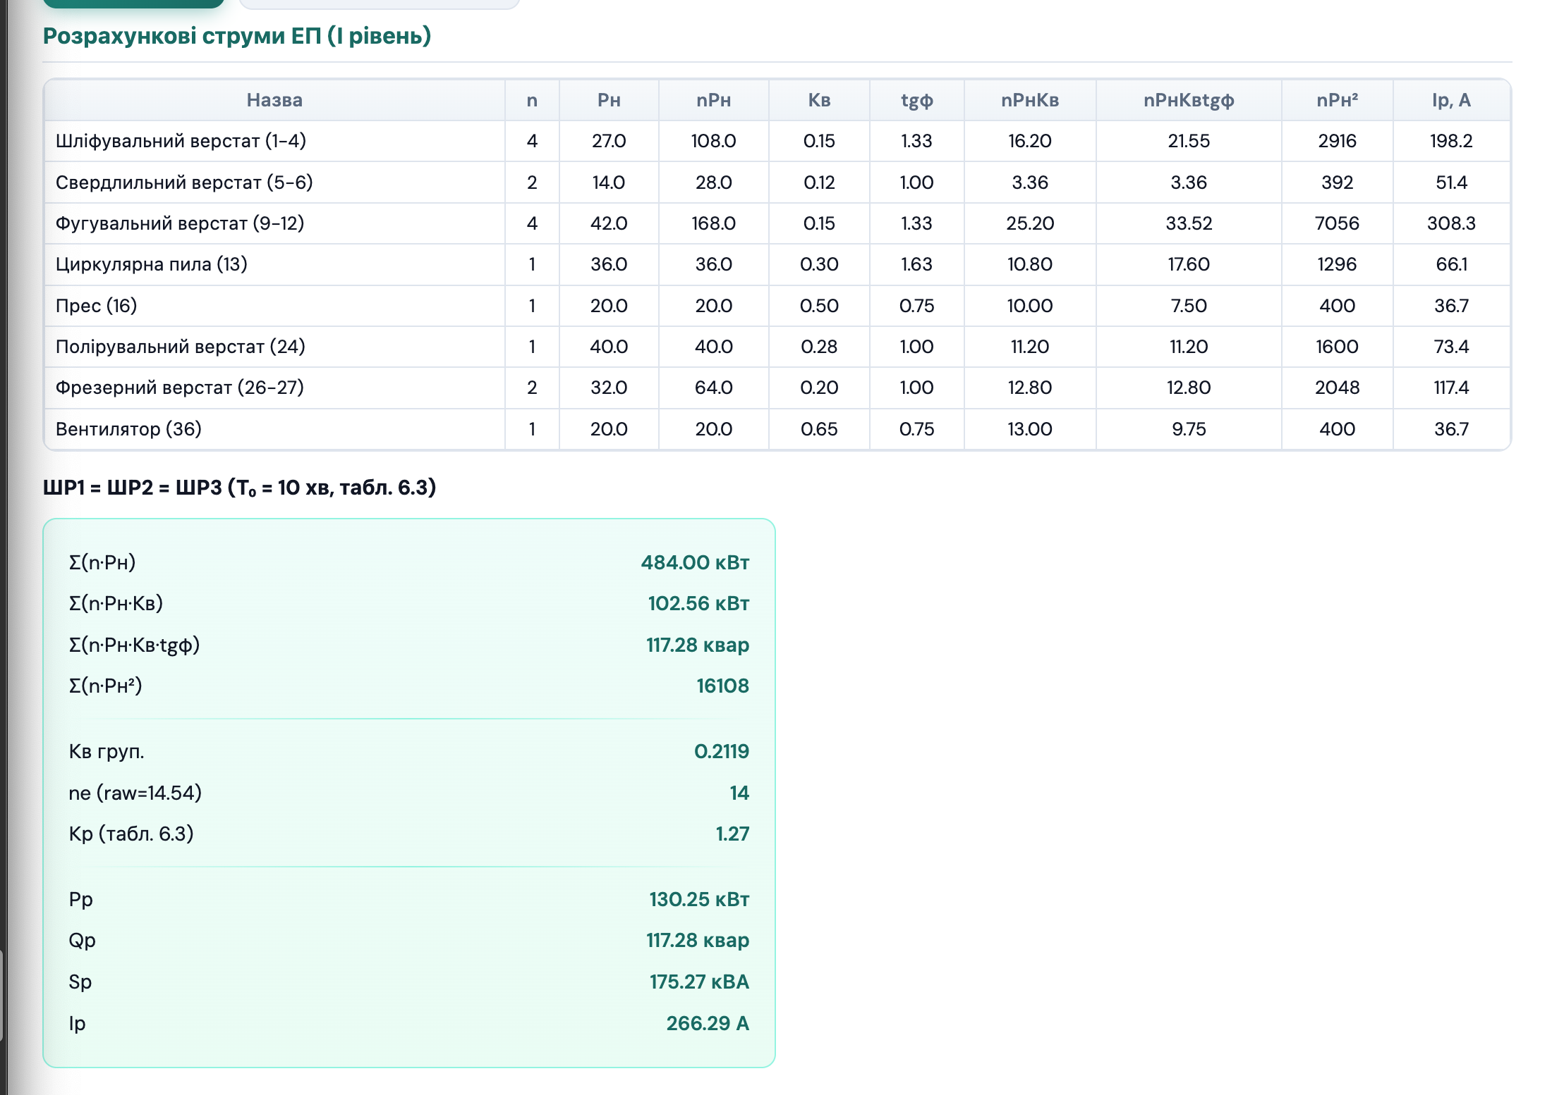

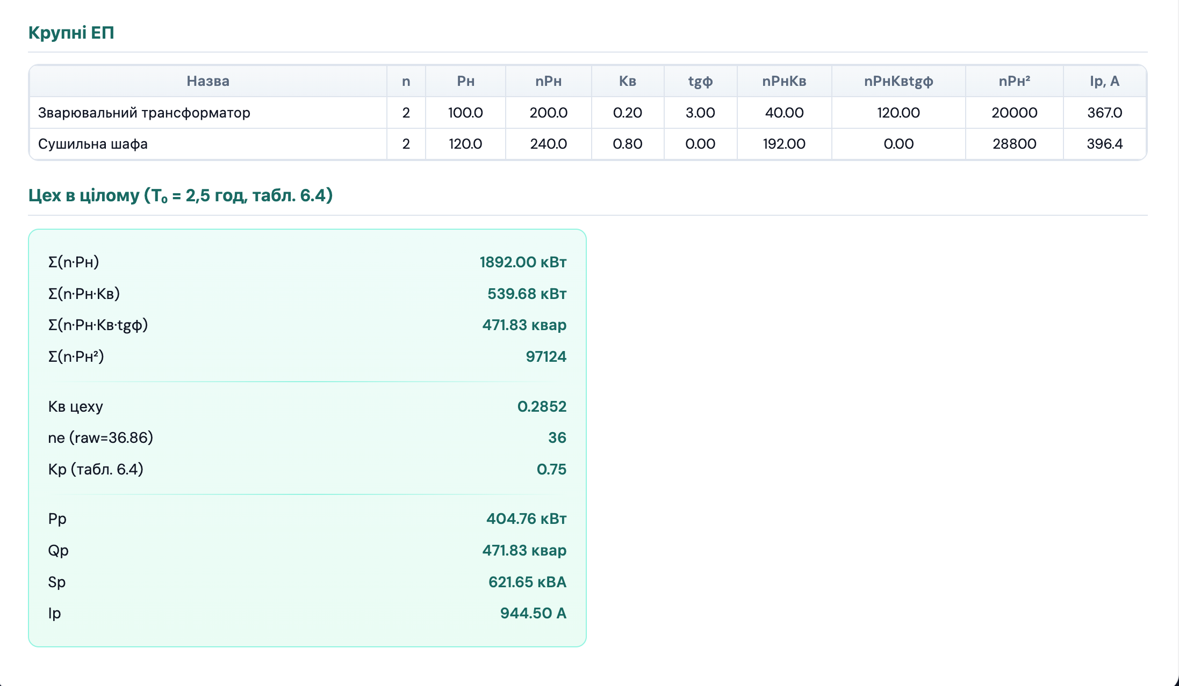

Висновки:
У процесі виконання практичної роботи було створено вебкалькулятор мовою Go для визначення електричних навантажень цехової мережі методом впорядкованих діаграм. У застосунку реалізовано можливість введення та редагування характеристик електроприймачів через HTML-форму, сформовано повні таблиці розрахункових коефіцієнтів Кр, передбачено обчислення індивідуальних струмів ЕП, групових навантажень ШР і сумарного навантаження цеху.
Для реалізації серверної частини використано стандартні пакети Go — net/http та html/template, що забезпечують обробку запитів і динамічне формування сторінок. Отримані результати перевірено на контрольному прикладі та виконано розрахунки для варіанту 8. Виявлені відмінності порівняно з відповідями методичних матеріалів зумовлені похибками округлення, неповнотою вихідних даних і неточностями у формулах контрольного прикладу.

